1. 查看JDK的安装位置

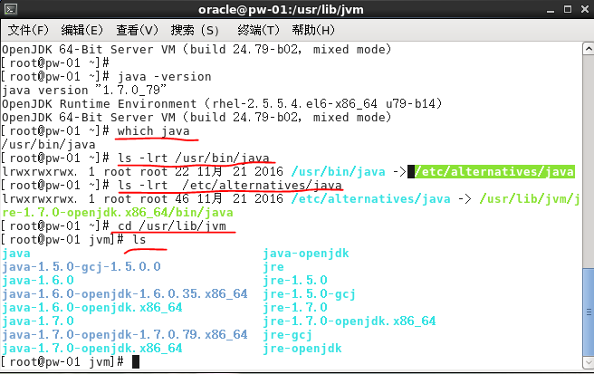

# 查看文件大小

* 1. 查看当前目录下所有文件大小

ls –lht

* 1. 查看特定文件大小

ls –lh filename

* 1. 查看服务器所有目录下文件大小
     1. df -h

1. 解压文件
   1. 解压 .xz文件
      1. xz -d 文件名 将.xz转换为.tar文件
      2. tar xvf 文件名 解压tar文件
   2. 解压 .gz
      1. tar -zxvf 文件名
   3. 解压 tar.bz2文件
      1. tar –xjf 文件名
   4. 解压zip文件
      1. unzip filename
   5. 解压 tar文件
      1. tar –xvf filename
   6. 解压 rar文件
      1. Unrar e filename

#### 查看redhat 7 的防火墙状态及启停

* + - * 1. 查看防火墙状态

firewall-cmd --state

* + - * 1. 开启防火墙服务

systemctl start firewalld

* + - * 1. 关闭防火墙服务

systemctl stop firewalld